Sud-Ouest du 6 janvier 2018

Inondations : la Gironde reste classée en vigilance orange

CRUES Cela a débordé hier à Libourne, Saint-Romain, Langoiran ou Langon. Et cela va continuer aujourd’hui, notamment pour les riverains de la Dordogne

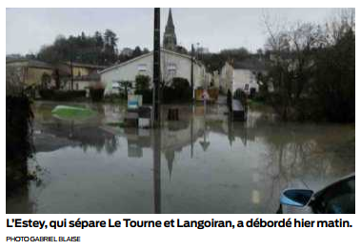
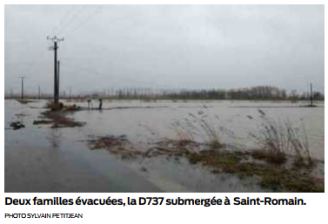
Le service de prévision des crues Gironde-Adour-Dordogne a placé hier soir l’ensemble des communes de la Dordogne aval (département de la Gironde) en vigilance orange.

Les crues formées par la Dordogne et la Vézère se propagent actuellement sur la Dordogne en aval entraînant une hausse des niveaux d’eau sur l’ensemble du tronçon. Des débordements importants sont attendus notamment dans le secteur de Pessac-sur-Dordogne (commune référente) ce samedi soir.

Plus généralement, ce sont toutes les communes de la confluence Garonne-Dordogne qui sont maintenues en vigilance orange.

À Bordeaux, le fleuve pourrait de nouveau prendre ses aises ce matin sur les coups de 10 h 30, à la fois du côté des voies sur berge ou du quartier de Bacalan. Une situation qui pourrait se répéter en début de nuit vers 22 h 50.
Dans le Libournais, l’Isle et la Dordogne profitent toujours des grandes marées pour sortir de leur lit habituel. À Libourne, ce samedi matin vers 11 h 10, les quais pourraient à nouveau être noyés, et revivre les mêmes débordements vers 23 h 50 en soirée.

Hier, à Saint-Romain-la-Virvée, une digue a été dégradée par la force de l’eau montante, au pied du nouveau pont de la ligne à grande vitesse. Plusieurs hectares sont inondés à chaque marée haute. L’eau est rentrée dans des maisons situées sur la berge de la Dordogne. Deux familles avec enfants, qui ont mesuré plusieurs centimètres de hauteur d’eau à l’intérieur de leur habitation, ont été évacuées hier matin. Les services du département sécurisent la D737 régulièrement coupée. La mairie attend la baisse des eaux pour un diagnostic plus poussé de la digue fragilisée.

